Física 1 turno mañana - 2° cuatrimestre 26-10-21

5º BONUS DE VIDEO

TEMA 1
La FOTO 1 es una representación de la condición de dos partículas aisladas en t=0 (sin interacción con el exterior). En t= 10 segundos se toma la FOTO 2. Indicar que opción es correcta para la velocidad de la partícula que figura en la FOTO 2 como incógnita. Nota: $\left|{\vec{v}}_{1}\right|=\left|{\vec{v}}_{2}\right|$ en la FOTO 1.

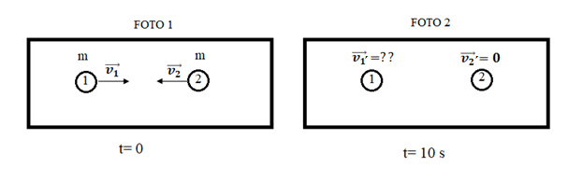
- ${\vec{v}}_{1}´=0$
- ${\vec{v}}_{1}´=-{\vec{v}}_{2}´$
- ${\vec{v}}_{1}´={\vec{v}}_{2}´$
- ${\vec{v}}_{1}´=2{\vec{v}}_{2}´$
- ${\vec{v}}_{1}´=-2{\vec{v}}_{2}´$
- Ninguna de las opciones es correcta

Resolución

La única causa capaz de variar la cantidad de movimiento del sistema ${\vec{P}}_{s}$, es que exista una resultante de fuerzas externas no nula aplicada al sistema. En este caso

${∆\vec{P}}_{S}=constante$ → ${\vec{P}}_{0 }= {\vec{P}}_{f }$

Teniendo en cuenta que $\left|{\vec{v}}_{1}\right|=\left|{\vec{v}}_{2}\right|$ y tomando con SR +x
Podemos plantear

FOTO 1
$$P_{0}=mv_{1}- mv_{2}=0$$

FOTO 2
$P_{f}=mv_{1}´+ mv_{2}´=0$⇒ si $v_{2}´=0$ ⇒ $v_{1}´=0$

Física 1 turno mañana - 2° cuatrimestre 26-10-21

5º BONUS DE VIDEO

TEMA 2
La FOTO 1 es una representación de la condición de dos partículas aisladas en t=0 (sin interacción con el exterior). En t= 10 segundos se toma la FOTO 2. Indicar que opción es correcta para la velocidad de la partícula que figura en la FOTO 2 como incógnita. Nota: $\left|{\vec{v}}_{1}\right|=\left|{\vec{v}}_{2}\right|$ en la FOTO 1.

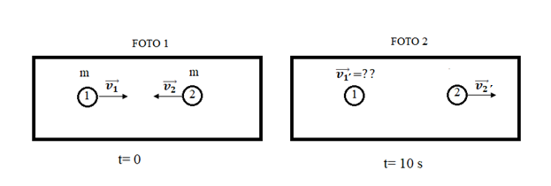
- ${\vec{v}}_{1}´=-{\vec{v}}_{2}´$
- ${\vec{v}}_{1}´=0$
- ${\vec{v}}_{1}´={\vec{v}}_{2}´$
- ${\vec{v}}_{1}´=2{\vec{v}}_{2}´$
- ${\vec{v}}_{1}´=-2{\vec{v}}_{2}´$
- Ninguna de las opciones es correcta
Resolución
La única causa capaz de variar la cantidad de movimiento del sistema ${\vec{P}}_{s}$, es que exista una resultante de fuerzas externas no nula aplicada al sistema. En este caso

${∆\vec{P}}_{S}=constante$ → ${\vec{P}}_{0 }= {\vec{P}}_{f }$

Teniendo en cuenta que $\left|{\vec{v}}_{1}\right|=\left|{\vec{v}}_{2}\right|$ y tomando con SR +x
Podemos plantear

FOTO 1
$$P_{0}=mv_{1}- mv_{2}=0$$

FOTO 2
$P_{f}=mv_{1}´+ mv_{2}´=0$⇒ $v_{1}´={- v}_{2}´$

Física 1 turno mañana - 2° cuatrimestre 26-10-21

5º BONUS DE VIDEO

TEMA 3
La FOTO 1 es una representación de la condición de dos partículas aisladas en t=0 (sin interacción con el exterior). En t= 10 segundos se toma la FOTO 2 Indicar que opción es correcta para la velocidad de la partícula que figura en la FOTO 2 como incógnita. Nota: $\left|{\vec{v}}_{1}\right|=\left|{\vec{v}}_{2}\right|$ en la FOTO 1.

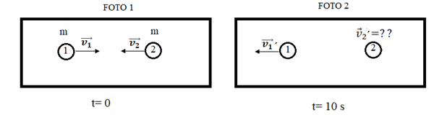

- ${\vec{v}}_{2}´=-{\vec{v}}_{1}´$
- ${\vec{v}}_{2}´=0$
- ${\vec{v}}_{2}´={\vec{v}}_{1}´$
- ${\vec{v}}_{2}´=2{\vec{v}}_{1}´$
- ${\vec{v}}_{2}´=-2{\vec{v}}_{1}´$
- Ninguna de las opciones es correcta

Resolución
La única causa capaz de variar la cantidad de movimiento del sistema ${\vec{P}}_{s}$, es que exista una resultante de fuerzas externas no nula aplicada al sistema. En este caso

${∆\vec{P}}_{S}=constante$ → ${\vec{P}}_{0 }= {\vec{P}}_{f }$

Teniendo en cuenta que $\left|{\vec{v}}_{1}\right|=\left|{\vec{v}}_{2}\right|$ y tomando con SR +x
Podemos plantear

FOTO 1
$$P_{0}=mv_{1}- mv_{2}=0$$

FOTO 2
$P_{f}=-mv_{1}´+mv_{2}´=0$⇒ $v_{2}´={ v}_{1}´$

Física 1 turno mañana - 2° cuatrimestre 26-10-21

5º BONUS DE VIDEO

TEMA 4
La FOTO 1 es una representación de la condición de dos partículas aisladas en t= 0 (sin interacción con el exterior). En t= 10 segundos se toma la FOTO 2. Indicar que opción es correcta para la velocidad de la partícula que figura en la FOTO 2 como incógnita. Nota: $\left|{\vec{v}}_{1}\right|=\left|{\vec{v}}_{2}\right|$ en la FOTO 1.

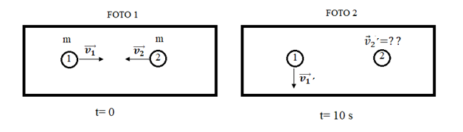
- ${\vec{v}}_{2}´=-{\vec{v}}_{1}´$
- ${\vec{v}}_{2}´=0$
- ${\vec{v}}_{2}´={\vec{v}}_{1}´$
- ${\vec{v}}_{2}´=2{\vec{v}}_{1}´$
- ${\vec{v}}_{2}´=-2{\vec{v}}_{1}´$
- Ninguna de las opciones es correcta

Resolución
La única causa capaz de variar la cantidad de movimiento del sistema ${\vec{P}}_{s}$, es que exista una resultante de fuerzas externas no nula aplicada al sistema. En este caso

${∆\vec{P}}_{S}=constante$ → ${\vec{P}}_{0 }= {\vec{P}}_{f }$

Teniendo en cuenta que $\left|{\vec{v}}_{1}\right|=\left|{\vec{v}}_{2}\right|$ y tomando con SR +x
Podemos plantear

FOTO 1
$$P_{0x}=mv_{1x}- mv_{2x}=0$$

$$P_{0y}=mv_{1y}- mv_{2y}=0$$

FOTO 2
$$P_{fx}=mv_{1x}´+mv_{2x}´=0$$

$P_{fy}=-mv_{1y}´+mv_{2y}´=0$⇒ $v_{2y}´=v_{1y}´$

